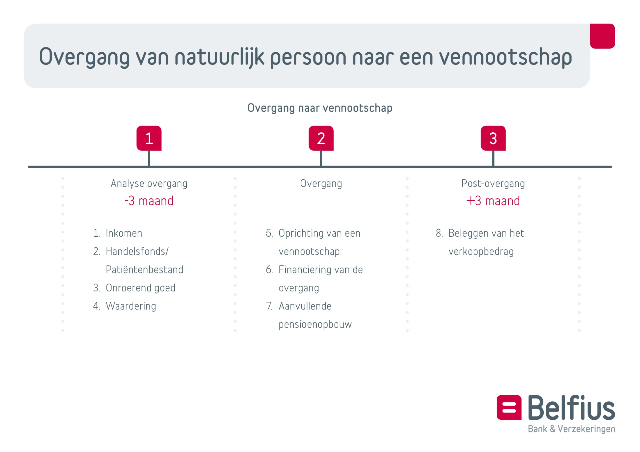

PLAN: OVERGANG NAAR VENNOOTSCHAP

DRACHTGE
SPREK – EEN BEDRIJF OVERNEMEN
ANALYSE OVERGANG
- Inkomen | Wat zijn de fiscale voordelen van een vennootschap?  Behoefte:  To do:  Wie helpt: | Wat zijn de sociale voordelen?  Behoefte:  To do:  Wie helpt: | Hoe voordelig inkomsten uit een vennootschap halen?  Behoefte:  To do:  Wie helpt:
- Handelsfonds/  Patiëntenbestand | Uw handelsfonds/ patiëntenbestand verkopen of niet aan de vennootschap?  Behoefte:  To do:  Wie helpt: | Hoe maakt u een plan van overgang naar een vennootschap?  Behoefte:  To do:  Wie helpt:
- Onroerend goed | Wat is het professioneel gedeelte van het onroerend goed?  Behoefte:  To do:  Wie helpt: | Waar het onroerend goed in onderbrengen?  Behoefte:  To do:  Wie helpt:
- Waardering | Hoe het handelsfonds/ patiëntenbestand waarderen?  Behoefte:  To do:  Wie helpt: | Hoe het professioneel onroerend goed waarderen?  Behoefte:  To do:  Wie helpt: | Zijn er meerwaarden?  Behoefte:  To do:  Wie helpt:

OVERGANG
- Oprichten van een vennootschap | Welke administratieve verplichtingen, zoals aanpassen sociaal statuut, moet u volbrengen?  Behoefte:  To do:  Wie helpt: | Aanpassing beheer en boekhouding?  Behoefte:  To do:  Wie helpt:
- Financiering overgangsprijs | Welk is de inbreng?  Behoefte:  To do:  Wie helpt: | Financiering van het handelsfonds/patiëntenbestand?  Behoefte:  To do:  Wie helpt: | Financiering van het onroerend goed?  Behoefte:  To do:  Wie helpt:
- Aanvullende pensioenopbouw | Hoeveel bedraagt uw individuele pensioentoezegging?  Behoefte:  To do:  Wie helpt: | Wat is uw maximaal backservicebedrag?  Behoefte:  To do:  Wie helpt:
VERDRACHTGESPRE
POST-OVERGANG
- Beleggen van het verkoopbedrag | Wat is het te beleggen bedrag?  Behoefte:  To do:  Wie helpt: | Wat is uw risicoprofiel?  Behoefte:  To do:  Wie helpt: | Hoe beleggen?  Behoefte:  To do:  Wie helpt:
K – EEN BEDRIJF

